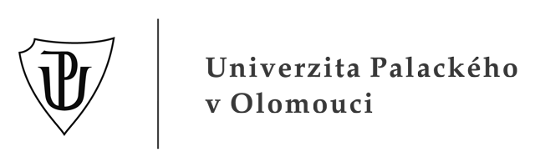

FAKULTA PEDAGOGICKÁ
DIDAKTIKA MATEŘSKÉHO JAZYKA B
( SEMINÁRNÍ PRÁCE)

Synonyma a antonyma

Vypracovala: Eva Coufalíková, Markéta Krotká
Obor: Učitelství pro 1. stupeň ZŠ
Ročník: 3.
Datum vytvoření: 25.9.2014
A. Úvodní informace

Ročník ZŠ: 2. třída
Počet žáků: 22
Tématická oblast podle RVP: Jazyk a jazyková komunikace
Téma podle RVP: Slovní zásoba a tvoření slov
Cíl vyučovací hodiny: Procvičit a zopakovat vytváření a rozpoznání synonym a antonym
Klíčové kompetence:
k učení – žák operuje s termíny (malá, velká písmena) a propojuje je do celků, získané výsledky porovnává, kriticky posuzuje a vyvozuje z nich závěry pro využití v budoucnosti
k řešení problémů – ověřuje prakticky správnost řešení a osvědčené postupy aplikuje při řešení obdobných situací
komunikativní – naslouchá promluvám druhých lidí, porozumí jim, vhodně na ně reaguje, účinně se zapojuje do diskuse, obhajuje svůj názor
sociální a personální – formuluje a vyjadřuje své myšlenky, naslouchá, účinně spolupracuje ve skupině, chápe potřebu efektivně spolupracovat s druhými při řešení daného úkolu
občanské – projevuje úctu při jednání s učitelem i spolužáky
pracovní – dodržuje vymezená pravidla, adaptuje se na změněné nebo pracovní podmínky

Klíčové pojmy: Antonymum (slovo opačného významu), synonymum (slovo podobného/stejného významu)
Typ vyučovací hodiny: Opakovací
Metody práce: slovní, názorně demonstrační
Organizační formy práce: vyučování hromadné, individualizované
Pomůcky a použité materiály: pracovní sešity, učebnice, pracovní listy, tabule

B. Vlastní příprava

Čas: | Průběh hodiny: | Poznámky:
 | Úvodní část
7 minut  5 minut | Úvod  - Seznámení s obsahem hodiny, zopakování pojmů synonyma a antonyma, uvedení příkladů  Cvičení 1 – Křížovka (viz příloha)  - Na tabuli je nakreslená křížovka. Žáci postupně chodí a vyplňují antonyma ke slovům na tabuli. | Učitel kontroluje, zda si děti pojmy opravdu zapamatovaly.  Žák nejdříve řekne správnou odpověď, teprve po kontrole učitele ji doplní do křížovky.
 | Hlavní část
5 minut  8 minut  10 minut | Domino  - Žáci dostanou do dvojic nastříhané kartičky se slovy, ve stylu domina musí poskládat kartičky tak, aby spolu sousedila dvě slova stejného významu.  Cvičení 2 v pracovním listu (viz příloha)  - Cílem je vybarvit stejnou barvou políčko ve čtverci a políčko mimo něj, která obsahují slova stejného nebo podobného významu  Kartičky s obrázky  - Dětem rozdáme kartičky s obrázky a slovy. Učitel zvedne jedno slovo ze dvojice nad hlavu a dítě, které najde správné antonymum, si stoupne a zvedne příslušnou kartičku nad hlavu. | Učitel prochází třídou a průběžně kontroluje správnost, případně opravuje a radí dětem.  Kontrola probíhá po dokončení vybarvování, učitel projde za pomoci dětí všechny správné dvojice.  Učitel kontroluje, zda jsou všechny kartičky, které jsou zvednuté nad hlavami, správné a případně radí těm žákům, kteří váhají.
 | Závěrečná část
7 minut  3 minuty | Cvičení 3 v pracovním listu (viz příloha)  - Děti rozhodují, zda jsou dvojice synonyma, nebo ne.  Závěr  - Zhodnocení hodiny, shrnutí průběhu a aktivity dětí, zadání práce na příště a informace o průběhu příští hodiny. | Kontrola proběhne po dokončení cvičení.

